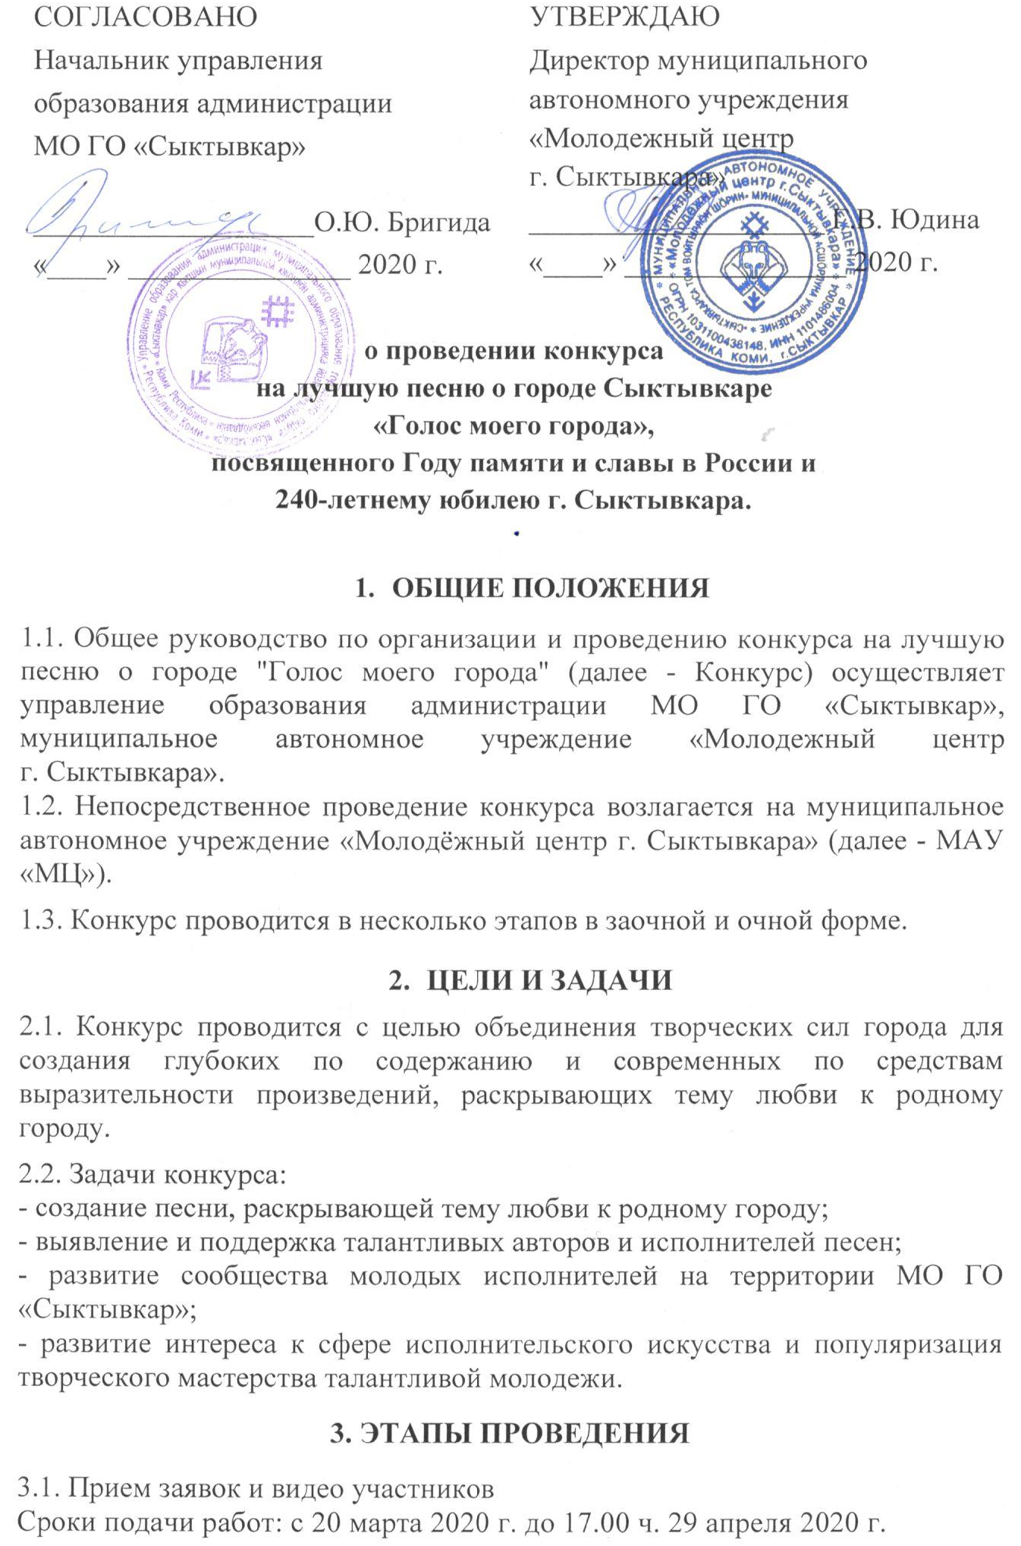
К участию принимается заполненная в установленной форме заявка (скан или бумажный вариант с личной подписью участника) и видеоматериалы.
3.2. Работа жюри по выявлению конкурсантов по результатам видео отбора
Сроки проведения: с 11 мая 2020 г. по 21 мая 2020 г.
Оргкомитет конкурс и приглашенные эксперты просматривают видео участников и выявляют конкурсантов для очного этапа.

3.3. Очный смотр участников
Сроки проведения: май 2020 года (точная дата будет известна позднее)
В очном этапе примут участие конкурсанты прошедшие заочный этап.
Открытое прослушивание участников пройдет в форме академического концерта (точное место проведения будет указано позднее)

3.4. Работа режиссёрско-постановочной группы по отбору и постановке номеров для участия в праздновании дня России и дня города Сыктывкара 12 июня 2020 года.
Сроки проведения: 1 июня 2020 г. – 11 июня 2020 г.

3.5. Выступление и награждение участников
Дата проведения: 12 июня 2020 года
Награждение лауреата, дипломантов и участников состоится на открытой сцене во время празднования дня России и дня города Сыктывкара.

3.6. Эхо конкурса
Звукозапись лучших исполнителей в профессиональной студии.
Приглашение конкурсантов на городские мероприятия в качестве исполнителей.

- ТРЕБОВАНИЯ К ОФОРМЛЕНИЮ
4.1. Участники конкурса предоставляют на конкурс следующие материалы:
- заявка по форме, установленной МАУ «МЦ» (Приложение 1);
- литературный текст (word/ pdf/ в бумажном варианте);
- видеозапись (допустимые форматы: MPEG-4, AVI, MOV)
- нотную запись или фонограмму музыкального материала.
4.3. Видеоматериалы могут быть предоставлены:
- на флэш-носителе;
- ссылкой на облачное хранилище;
- ссылкой на видео в YouTube.
- загрузкой на почту конкурса.
4.4. Представленные материалы не редактируются и не возвращаются.
4.5. РАБОТЫ, ОФОРМЛЕННЫЕ БЕЗ УЧЁТА ТРЕБОВАНИЙ, РАСМОТРЕНЫ НЕ БУДУТ.

- КРИТЕРИИ ОЦЕНКИ
5.1. Литературный текст должен состоять не менее чем из двух куплетов и припева и должен отвечать следующим требованиям:
-высокий поэтический уровень, соблюдение признаков поэтического произведения (ритм, рифма, размер, благозвучность);
- отражение истории города, его индивидуальности;
- идея любви к родному городу;
- современность;
- доступность текста песни для понимания и запоминания.
К участию в конкурсе не будут приниматься работы, содержащие бранные слова, сравнения и выражения, в том числе в отношении пола, расы, национальности, вероисповедания, профессии, социальной категории, возраста, языка человека и гражданина, официальных государственных символов (флагов, гербов, гимнов), религиозных символов.
5.2. Исполнительское мастерство:
- вокальные данные, владение голосом;
-соответствие выбранного репертуара возрасту и вокальным данным исполнителя;
- техника исполнения (профессионализм)
- эмоциональность (артистизм).
5.3. Эстетические и художественные достоинства номера, в том числе реквизит и костюм;
5.4. Соответствие песни заявленной теме;
5.5. Музыкальный материал должен соответствовать следующим требованиям:
- ритмичность;
- запоминаемость;
-соответствие круга интонаций и сопровождения (ритм, фактура) характеру и образному содержанию текста.

- УЧАСТНИКИ
  - В конкурсе могу принять участие физические лица, в возрасте от 14 до 35 лет, проживающие в г. Сыктывкаре.
  - Иные категории приглашаются к участию в качестве гостей конкурса.

- СОСТАВ ЖЮРИ
  - В состав жюри конкурса входят, профессиональные вокалисты, режиссеры, педагоги по вокалу, а также представители организаторов конкурса.
  - Жюри оценивает представленные конкурсантами номера по бальной системе. Критерии оцениваются по 5- и 10-бальной шкале. Баллы, полученные по критериям, суммируются. Лучшие конкурсанты выявляются по общей сумме баллов и представлению жюри.
  - Решение жюри оформляется протоколами, которые хранятся у организаторов конкурса.
  - Режиссер концертной программы Дня России и Дня города имеет право отобрать участников с отдельными концертными номерами, независимо от результата их прохождения в отборочном туре.

- ПОДВЕДЕНИЕ ИТОГОВ И НАГРАЖДЕНИЕ УЧАСТНИКОВ

8.1. Подготовка и проведение конкурса, оценка результатов и подведение итогов, определение победителей осуществляется организаторами конкурса и привлеченными членами жюри.
8.2. По итогам конкурса определяются лауреат и дипломанты.
8.3. Победители и призёры награждаются дипломами и ценными призами.
8.4. Все участники конкурса награждаются дипломами управления образования администрации МО ГО «Сыктывкар» за участие.
8.5. Лауреат и дипломанты конкурса будут иметь возможность:
- принять участие в выступлениях на концертных площадках в рамках празднований общегородских мероприятий;
- записать свою песню в профессиональной студии звукозаписи.
8.6. Юридические и физические лица могут учреждать специальные призы для авторов и исполнителей песен о нашем городе по согласованию с жюри.
8.7. Торжественное награждение победителей состоится 12 июня 2020 г. в рамках празднования Дня России и Дня города (время и место награждения будет сообщено дополнительно).

9. КОНТАКТЫ ОРГАНИЗАТОРОВ

9.1. По возникающим вопросам Вы можете обратиться в муниципальное автономное учреждение «Молодёжный центр г. Сыктывкара» с 9:00 до 17:00 по телефону (8212) 22-27-19, контактное лицо: Атулян Елена Юрьевна.
9.2. Куратор Конкурса – Ситар Андрей Александрович (МАУ «МЦ»), golosagoroda@yandex.ru

Настоящее положение является приглашением к участию в Конкурсе.

Приложение 1
Заявка
на участие в конкурсе на лучшую песню о городе Сыктывкаре
«Голос моего города»,
посвященного Году памяти и славы в России и
240-летнему юбилею г. Сыктывкара.

ФИО участника
ФИО руководителя/ законного представителя, опекуна
Дата рождения
Место работы / учебы
Контактный телефон
Контактный телефон руководителя/ законного представителя, опекуна
Адрес электронной почты

Вместе с заявкой я подаю следующие материалы:
Текст песни в формате word/pdf |  | Видеозапись конкурсного номера
Текст песни в распечатанном виде |  | Нотная запись песни
Фонограмма/минус песни |  | Другое________________________

Достоверность информации, представленной в составе заявки на участие в конкурсе на лучшую песню о городе Сыктывкаре «Голос моего города», подтверждаем. Настоящим даем согласие на автоматизированную, а также без использования средств автоматизации, обработку персональных данных, а именно – совершение действий, предусмотренных п.3 ч.1 ст.3 Федерального закона от 27.07.2006 №152-ФЗ «О персональных данных», содержащихся в настоящей заявке, с целью организации участия в конкурсе на лучшую песню о городе Сыктывкаре «Голос моего города».

указывается в случае подачи заявки несовершеннолетним
указывается в случае подачи заявки несовершеннолетним

